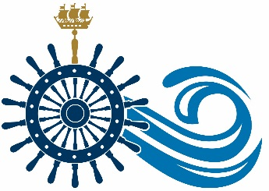

Кураторы конкурсов, график проведения мероприятий и сроки подачи
конкурсных заявок гражданско-патриотического фестиваля
«Морской район Морской столицы» 2018г.
Фотоконкурс «Паруса молодежи»
подача заявок и конкурсных работ с 1 марта по 30 сентября: morepiter@mail.ru
Куратор: Малиновская Галина Николаевна +7 952 247 16 63
Интеллектуальная игра «Морская баталия»
подача заявок с 1 по 31 марта: morbat@bk.ru
Куратор: Урядов Александр Константинович +7 921 345 62 16
Конкурс красоты «Жемчужина Балтики»
подача заявок и портфолио с 1 по 31 марта: morepiter@inbox.ru
Куратор: Семенчукова Екатерина Эдуардовна +7 921 871 85 85
Вокальный конкурс «Невский бриз»
подача заявок с 1 по 31 марта: morepiter@bk.ru
Куратор: Останкова Галина Владимировна +7 921 751 11 63
Конкурс журналистики «Морской Петербург»
подача заявок и конкурсных работ с 1 марта по 31 октября: searegion@bk.ru
Куратор, руководитель пресс-службы фестиваля:
Привалова Юлия Владимировна +7 921 933 55 52
Руководитель административной группы
Константинов Антон Анатольевич
+7 921 848 72 83 konstantinov76@bk.ru
Координатор фестиваля
МАЛКОВА Валентина Александровна
+7 952 276 00 98 morfest@list.ru
Директор гражданско-патриотического фестиваля
«Морской район Морской столицы»
Константинов Анатолий Николаевич
Konstantinov76@bk.ru
Мероприятия фестиваля
Интеллектуальная игра «Морская баталия»
Первый и второй туры конкурса «Жемчужина Балтики» - 4 апреля
Второй тур вокального конкурса «Невский бриз» - апрель
Третий тур вокального конкурса «Невский бриз» (финал) – апрель/май
Третий тур конкурса «Жемчужина Балтики» (творческая номинация) – апрель/май
Фотовыставка «Паруса молодежи» (финал фотоконкурса) - октябрь
Морской молодежный бал.
Четвертый тур конкурса «Жемчужина Балтики».
(финал Фестиваля, подведение итогов) - ноябрь

